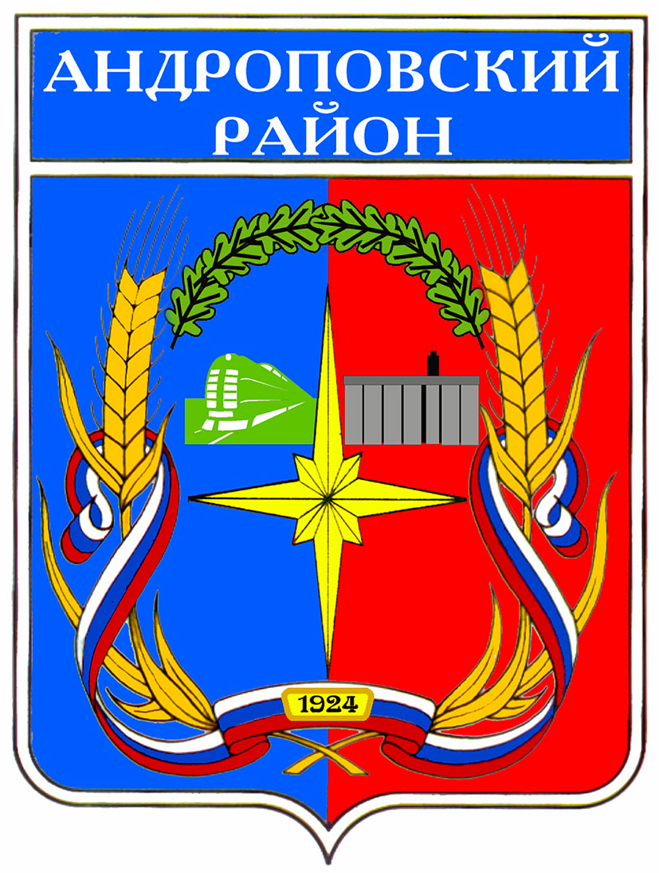

Р А С П О Р Я Ж Е Н И Е

АДМИНИСТРАЦИИ АНДРОПОВСКОГО МУНИЦИПАЛЬНОГО РАЙОНА
СТАВРОПОЛЬСКОГО КРАЯ

19 февраля 2015 г. с. Курсавка № 26-р

О внесении изменений в состав общественного (консультативного) совета при администрации Андроповского муниципального района Ставропольского края, утвержденный распоряжением администрации Андроповского муниципального района Ставропольского края от 18 июля 2012 г. № 152-р

1. Внести изменения в состав общественного (консультативного) совета при администрации Андроповского муниципального района Ставропольского края, утвержденный распоряжением администрации Андроповского муниципального района Ставропольского края от 18 июля 2012 г. № 152-р «О создании общественного (консультативного) совета при администрации Андроповского муниципального района Ставропольского края» (с изменениями, внесенными распоряжениями администрации Андроповского муниципального района Ставропольского края от 29 декабря 2012 г. № 284-р и от 23 сентября 2013 г. № 191-р), изложив его в предлагаемой редакции.

2. Признать утратившим силу распоряжение администрации Андроповского муниципального района Ставропольского края от 08 декабря 2014 г. № 203-р «О внесении изменений в состав общественного (консультативного) совета при администрации Андроповского муниципального района Ставропольского края, утвержденный распоряжением администрации Андроповского муниципального района Ставропольского края от 18 июля 2012 г. № 152-р».

3. Контроль за выполнением настоящего распоряжения оставляю за собой.

4. Настоящее распоряжение вступает в силу после его официального опубликования (обнародования).

Исполняющий обязанности главы администрации,
первый заместитель главы администрации
Андроповского муниципального района
Ставропольского края А.И.Кремной
УТВЕРЖДЕН

распоряжением администрации
Андроповского муниципального района
Ставропольского края
от 18 июля 2012 г. № 152-р

(в редакции распоряжения администрации
Андроповского муниципального района
Ставропольского края
от 19 февраля 2015 г. № 26-р)

СОСТАВ

общественного (консультативного) совета при администрации Андроповского муниципального района Ставропольского края

Бобрышева Нина  Анатольевна | глава администрации Андроповского муниципального района Ставропольского края, председатель общественного (консультативного) совета
Фролова Людмила  Николаевна | заместитель главы администрации Андроповского муниципального района Ставропольского края, заместитель председателя общественного (консультативного) совета
Выгляд Надежда  Сергеевна | главный специалист отдела по вопросам социальной сферы и делам молодежи администрации Андроповского муниципального района Ставропольского края, секретарь общественного (консультативного) совета
Члены общественного (консультативного) совета:

Батуева Ольга  Сергеевна | исполняющий обязанности директора Муниципального бюджетного учреждения Андроповского района Ставропольского края «Центр молодежных проектов»
Бахмуцкова Валентина  Григорьевна | директор государственного бюджетного учреждения культуры «Андроповский районный краеведческий музей», председатель Андроповского районного совета женщин (по согласованию)
Безруков Василий  Александрович | председатель Андроповской районной общественной организации ветеранов (пенсионеров) войны, труда, Вооруженных сил и правоохранительных органов (по согласованию)
Богомолова Валентина  Ивановна | директор ООО «Культтовары», заместитель председателя Ассоциации предпринимателей Андроповского района (по согласованию)
Бочаров Вячеслав  Николаевич | настоятель местной православной религиозной организации Прихода Архистратига Божия Михаила Ставропольской и Владикавказской Епархии Русской православной церкви (Московский патриархат) (по согласованию)
Весельев Михаил  Семенович | исполнительный директор открытого акционерного общества «Андроповскрайгаз» (по согласованию)
Данилов Александр  Александрович | председатель местного отделения ДОСААФ России Андроповского района Ставропольского края (по согласованию)
Денисенко Генадий  Александрович | главный врач государственного бюджетного учреждения здравоохранения «Андроповская центральная районная больница» (по согласованию)
Ершова Татьяна  Федоровна | председатель Андроповской районной организации Ставропольской краевой организации Общероссийской общественной организации «Всероссийское общество инвалидов» (по согласованию)
Зиявдинов Ибрагим  Малаевич | руководитель Ставропольской региональной общественной организации патриотического воспитания дагестанцев «Ватан» (по согласованию)
Иванова Елена  Сергеевна | руководитель Андроповского местного отделения партии «Единая Россия» (по согласованию)
Крапивко Дмитрий  Анатольевич | директор Муниципального казенного образовательного учреждения «Средняя общеобразовательная школа № 12
Мальсагов Саламбек  Тепсахаджиевич | руково дитель культурного регионального центра «Вайнах» (наши люди) чеченцев и ингушей в Андроповском районе (по согласованию)
Масленникова Людмила  Алексеевна | начальник Государственного учреждения – Управление Пенсионного фонда Российской Федерации по Андроповскому району Ставропольского края (по согласованию)
Орлова Анна  Григорьевна | председатель Андроповского местного отделения политической партии «Российская объединенная демократическая партия «Яблоко» (по согласованию)
Панченко Наталья  Васильевна | I секретарь Андроповского районного отделения Политической партии «Коммунистическая партия Российской Федерации» Андроповского местного отделения КПРФ (по согласованию)
Рыбалкина Наталья  Владимировна | руководитель филиала государственного унитарного предприятия Ставропольского края «Издательский дом «Периодика Ставрополья» - редакция газеты «Призыв» (по согласованию)
Тюря Татьяна  Васильевна | председатель Андроповского отделения Всероссийского общества охраны памятников истории и культуры (ВООПИК) (по согласованию)
Фастовец Евгений  Анатольевич | координатор Андроповского районного отделения политической партии «Либерально-демократическая партия России» (ЛДПР) (по согласованию)
Фролов Артем  Юрьевич | руководитель штаба Андроповского местного отделения Всероссийской общественной организации «Молодая гвардия Единой России» (по согласованию)
Чагаров Ислам  Хызырович | директор ООО «Партнер плюс» (по согласованию)
Чараков Хизригаджи  Магомедович | имам-хатыб, руководитель местной религиозной организации мусульман-суннитов села Курсавка Андроповского района Ставропольского края (по согласованию)
Чуб Алексей  Иванович | атаман Алексеевско-Красноярского хуторского казачьего общества Ставропольского окружного казачьего общества Терского войскового казачьего общества (по согласованию)
Шуст Татьяна  Ивановна | директор государственного казенного учреждения Центр занятости населения Андроповского района (по согласованию)
Юнев Сергей  Анатольевич | атаман Курсавского хуторского казачьего общества Ставропольского окружного казачьего общества Терского войскового казачьего общества (по согласованию)

__________________

